**"Ч1аг1йо" :**

**Куьйгалхо: ______ Н.Д. Албасова**

**Нохчийнметтан, литературан**

**методически цхьанакхетаралла**

**МБОУ "С Ш №2 Ойсхараюьртандехийлан"**

**2017-2018 дешараншо.**

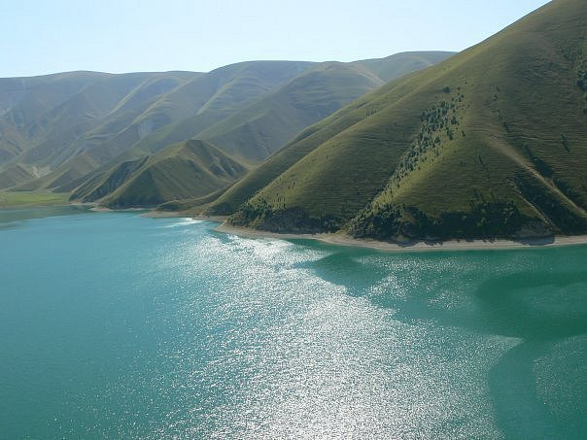

**МО-н куьйгалхо:Мусаев Ш.Д.**

***Нохчийнметтан,***

***литературанхьехархойн***

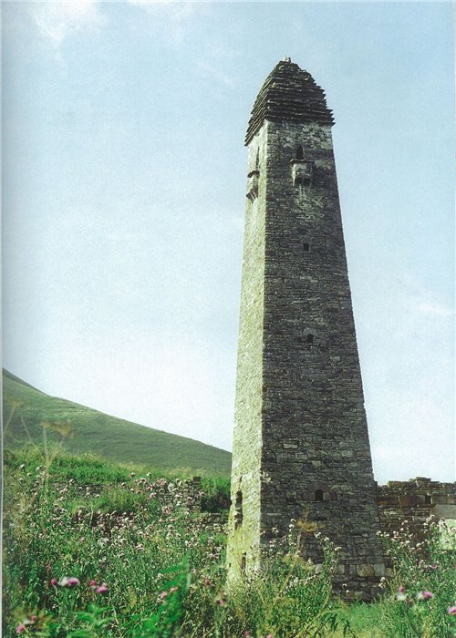

***«Управление процессом достижения нового качества образования как условие реализации ФГОС»***

«Хьехархойнбелханговзаллин барам лакхабаккхаранкъамелехьхьуьнардолушкхиаранхьал»

1. Дешархойнненанматте болу безамкхиор, ч1аг1бар.
2. Дешархой кхетош-1аморехь эвсараллининновационнитехнологешлахар а, балханаюкъаялор а.
3. Дешарналедара болу дешархойтидамехьлаттор а, пох1малла долу дешархойгучубахар а, цаьрцакъаьсттинаболх бар а.
4. Дешархошнашаьшешначуговзарна анализ х1отто а, сочиненина а, барта лучу жоьпана а план х1оттон 1аморна т1е алсамтидамбахийтар.
5. Дешархойнйозананкаллиграфитоярна т1е тидамбахийтар.
6. Дешархошцаклассаларахьа бен болхлакхарчу т1ег1ан т1е баккхарна т1е хьажийнаболх бар.
7. Хьехархойн методически говзаллакхиор.
8. Ишколан а, к1оштан а, республикана зеделларгдолчухьехархойнболх 1амор а, цунахпайдаэцар а.

***2017– 2018 шарна лерина***

***Нохчийн меттан хьехархойн МО – н белхан план***

|  |  |  |  |
| --- | --- | --- | --- |
| Г1уллакхийн ц1ераш | Хенаш | Жоьпаллениг | Отчётан кеп |
| Д1адаханчу шеран белхан анализ яр | Август | Куьйгалхо | МО-н кхеташонехь |
| Календарно-тематически планаш х1иттор | Август-сентябрь | Куьйгалхо |  |
| Шеран белхийн программаш х1иттор | Август | Куьйгалхо | МО – н кхеташонехь |
| 2016-2017шарна лерина йолу МО-н цхьанакхетараллин план йовзийтар | Август | Куьйгалхо | МО – н кхеташонехь |
| Муьлха учебникаш лелор ю билгалдаккхар | Август | Хьехархой | МО – н кхеташонехь |
| Йиллина урокаш д1аяхьаран хенаш | Сентябрь | Хьехархой |  |
| Хьехархоша шаьш хаьржинчу теманаш т1ехь бан безачу балхах лаьцнарг дийцаре дар | Шерандохалла | Завуч |  |
| Х1ора к1ирнах белхан тетрадаш таллар | Октябрь | Хьехархой | МО – н кхеташонехь |
| Олимпиадана кечамбар | Шеран дохала | МО-н куьйгалхо | МО – н кхеташонехь |
| Къоначу хьехархошна г1о дар | Шеран дохалла | Хьехархой |  |
| Урокашкахь а, классал арахьарачу г1уллакхашкахь а хилар | Отчёт | Хьехархой |  |
| Олимпиадехь динчун жам1 дар | Декабрь | Хьехархой |  |
| Талламан белхаш бар, ешаран говзаллина т1ехь болх бар | Шерандохалла | Завуч |  |
| Гайтаран, д1асабекъаран г1ирсаш кечбар | Май | Завуч  МО-н куьйгалхо |  |
| Нохчийн меттан к1ира д1адахьар | Апрель | Хьехархой |  |
| Програмни материал муха кхочушйо таллар | Май | Хьехархо |  |
| Экзаменационни материал кечъяр | Май | Хьехархой |  |
| Шарахь бинчу белхан жам1дар | Май | Куьйгалхо | МО – н кхеташонехь |
| Шайн теманаш т1ехь хьехархоша бинчу белхан жам1аш дар | Май | Хьехархой |  |
| Дуьззинчу шарахь ОГЭ,ЕГЭ-на кечамбар |  | Хьехархой |  |

**Ойсхарарчу №2 йолчу юккъерчу**

**школан нохчийн меттан а, литературан а**

**заседанийн планаш**

I **– Заседани**

1.Керла дешаран шо долалуш к1оштан цхьанакхетарехь билгалдинарг дийцаре дар.

2. «Дешаран эвсаралла лакхаяккхарехь хьехархочун

корматалла кхиор».

3. Д1адаханчу (2016 – 2017) –дешараншарахь

нохчийн меттан а,литературан а хьехархоша бинчу

белхан жам1аш дар. (Мусаев Ш. Д.)

4. Х1ора хьехархочунна дуьззинчу шарна т1едахкарш дар.

5. Нохчийн меттан а, литературан а дидактически материал

Кечъеш алсамъяккхар.

6. Нохчийн литературан урокашкахь таханлерачу дийнан

актуальни произведенех пайдаэца дешархой 1амор.

7. Нохчийн меттан а, литературан а урокашкахь керлачу

технологех пайдаэцар.

8.9-чу классашкахь ОГЭ-на кечамбар.(Мусаев Ш.Д.)

**II – Заседани**

1. Нохчийн меттан урокашкахь керлачу технологех пайдаэцар. (Боршигова А. Д.)

2. 5 – 8-чу классашкахь дозуш долу къамел кхиор.

( АльбековаХ. Х.)

3. Литературан урокашкахь таханлерачу дийнан актуальни произведенех пайдаэцар. (Курбанова Я. И.)

4. Олимпиадина кечембар. (Мусаев Ш. Д., КурбановаЯ.И.)

5. Йиллина урокаш. (Курбанова Я. И., Албасова К.О.)

6. 9-чу классашкахь ОГЭ-на кечамбар.(Мусаев Ш.Д. Курбанова Я.И.)

**III – Заседани**

1. 5-8 кл. Дозуш долу къамел кхиор (Албасова К. О.)

2. Классал арахьарчу дешарх лаьцна произведени

харжа хаар (Альбекова Х.Х.)

3. Дешархойн тетрадаш таллар т1ехь хьехархочун

куьйгалла (Боршигова А. Д.)

4.К1оштан олимпиадехь дешархоша дакъалацаран жам1аш. (Мусаев Ш.Д.)

5. Эхашеран белхан жам1 дар (январь 2018шо).(МусаевШ.Д.)

6. Йиллина урокаш. (Албасова К. О., Мусаев Ш.Д.)

7.9-чу классашкахь ОГЭ-на кечамбар.

**IV–Заседани**

**1. 3-чу четвертехь бинчу белхан жам1 дар.**

**2.9-чу классашкахь ОГЭ-на кечамбар.**

3. Дозуш долчу къамелехь: суьрташ т1ехь, 1аламан тидам

бар т1ехь сочинени язъян дешархой 1амор.(Курбанова Я.И.)

4. Дешархойн талламан белхаш бар т1ехь хьехархочун

куьйгалла. (Албасова К.О.)

5. Лирически произведени1аморан башхаллаш

(Мусаев Ш. Д.)

6. Дешархошца программа д1аяхьар.

7. Нохчийн меттан к1ира д1адахьарна кечамбар.

(март)

8. Йиллина урокаш(Альбекова Х.Х., Боршигова А. Д.)

9. 9-чу классашкахь ОГЭ-на кечамбар.

**V– Заседани**

1. Хьехархоша дуьззинчу шарахь дидактически материал кечъяран жам1аш.

2. Хьехархоша докладаш т1ехь бинчу белхан жам1аш (апрель)

3. Хьехархоша шайн теманаш т1ехь бечу белхан жам1(хьехархой)

4. Экзаменашна материал кечъяр (май)

5.9-чу классашкахь ОГЭ-на кечамбар.

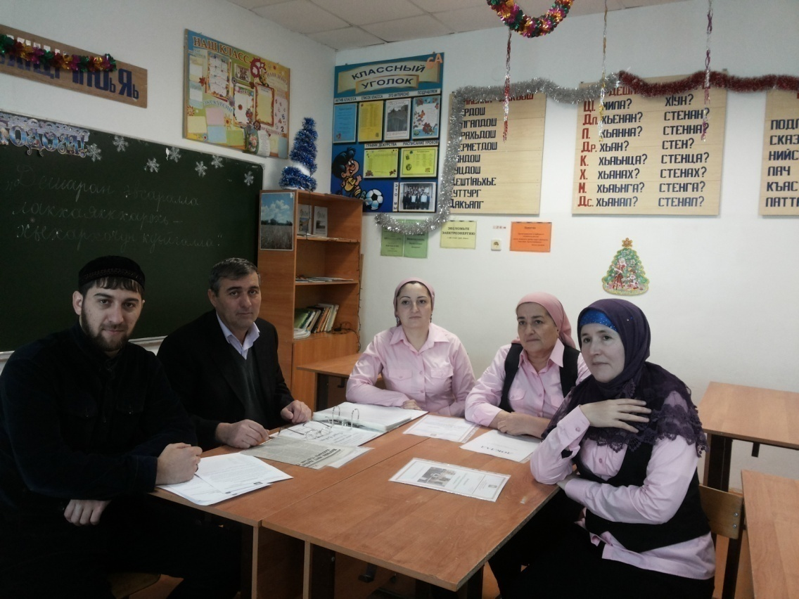

Фамили, ц1е:**Мусаев Шамил**

Вина хан:**11. 12.1963 шо**

Дешнаметтиг:**ЧИГУ1985 ш.**

Белханхан:**31шо**

Категори:**лакхаракатегори**

Болх бен сахьташ:**8-10-г1а классаш**

Аттестацехваьлла хан:**2014 шо**

Методически тема**:«Нохчийнметтан**

**урокашкахькерлачу**

**технологехпайдаэцар»**

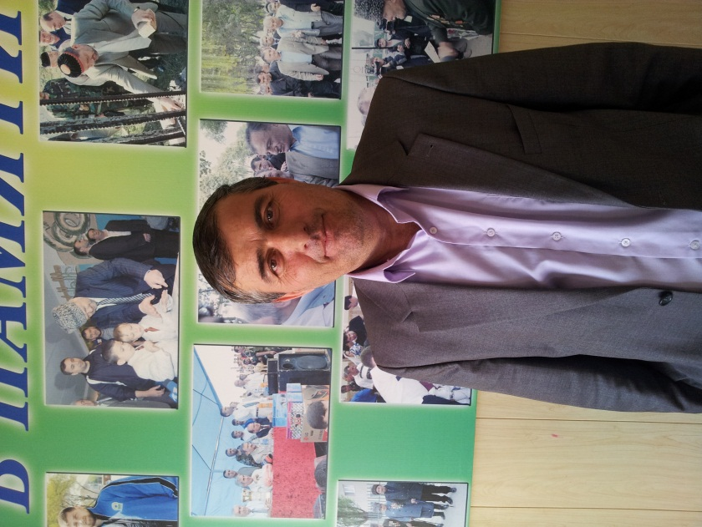

Фамили, ц1е:**Курбанова Яхита**

Йина хан:**28.09.1957 шо**

Дешнаметтиг:**Г1алара ПУ 1974 ш.**

Белханхан:**46шо**

Категори:**1 категори**

Болх бен сахьташ:**6 - г1а классаш**

Аттестацехяьлла хан:**2008 шо**

Методически тема**:«Нохчийняздархойн**

**произведенийн буха т1ехь**

**дешархойкхетош -кхиор»**

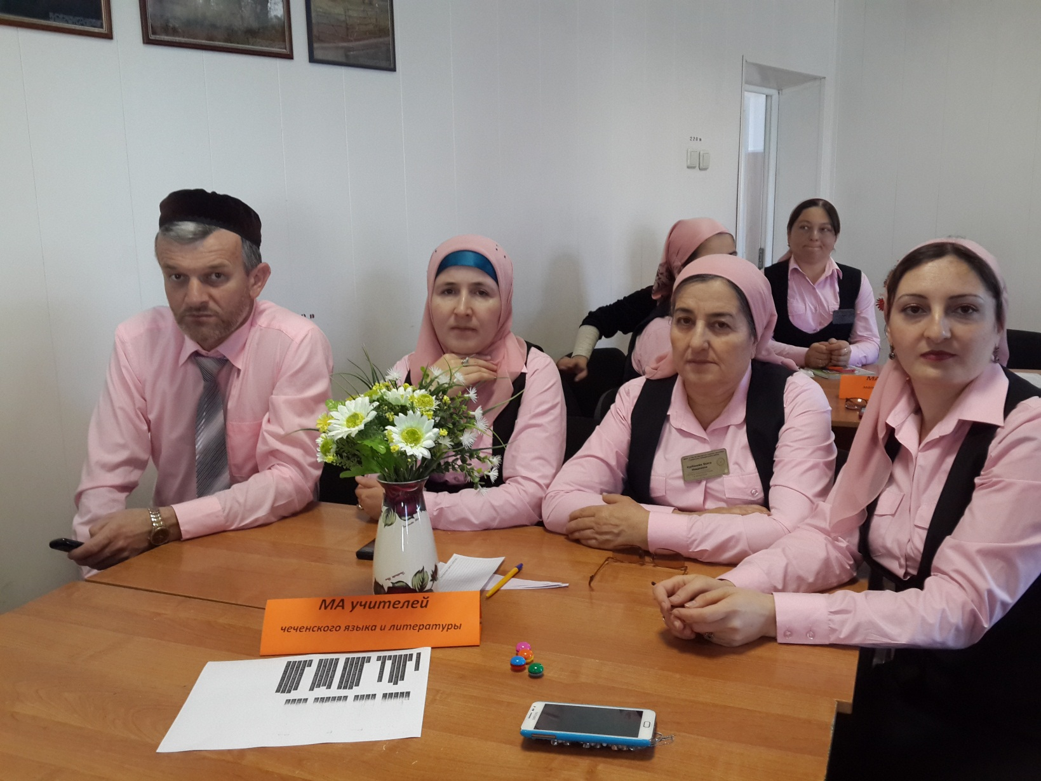

Фамили, ц1е:**БоршиговаАйшат**

Йина хан:**15. 12.19872 шо**

Дешнаметтиг:**ЧГУ 1995 ш.**

Белханхан:**17шо**

Категори:**1 категори**

Болх бен сахьташ:**7- г1а классаш**

Аттестацехваьлла хан:**2011шо**

Методически тема**:«Нохчийнметтан а,**

**литературан а урокашкахь**

**нохчийн г1иллакх-**

**оьздангаллицадешархой**

**кхетош -кхиор»**

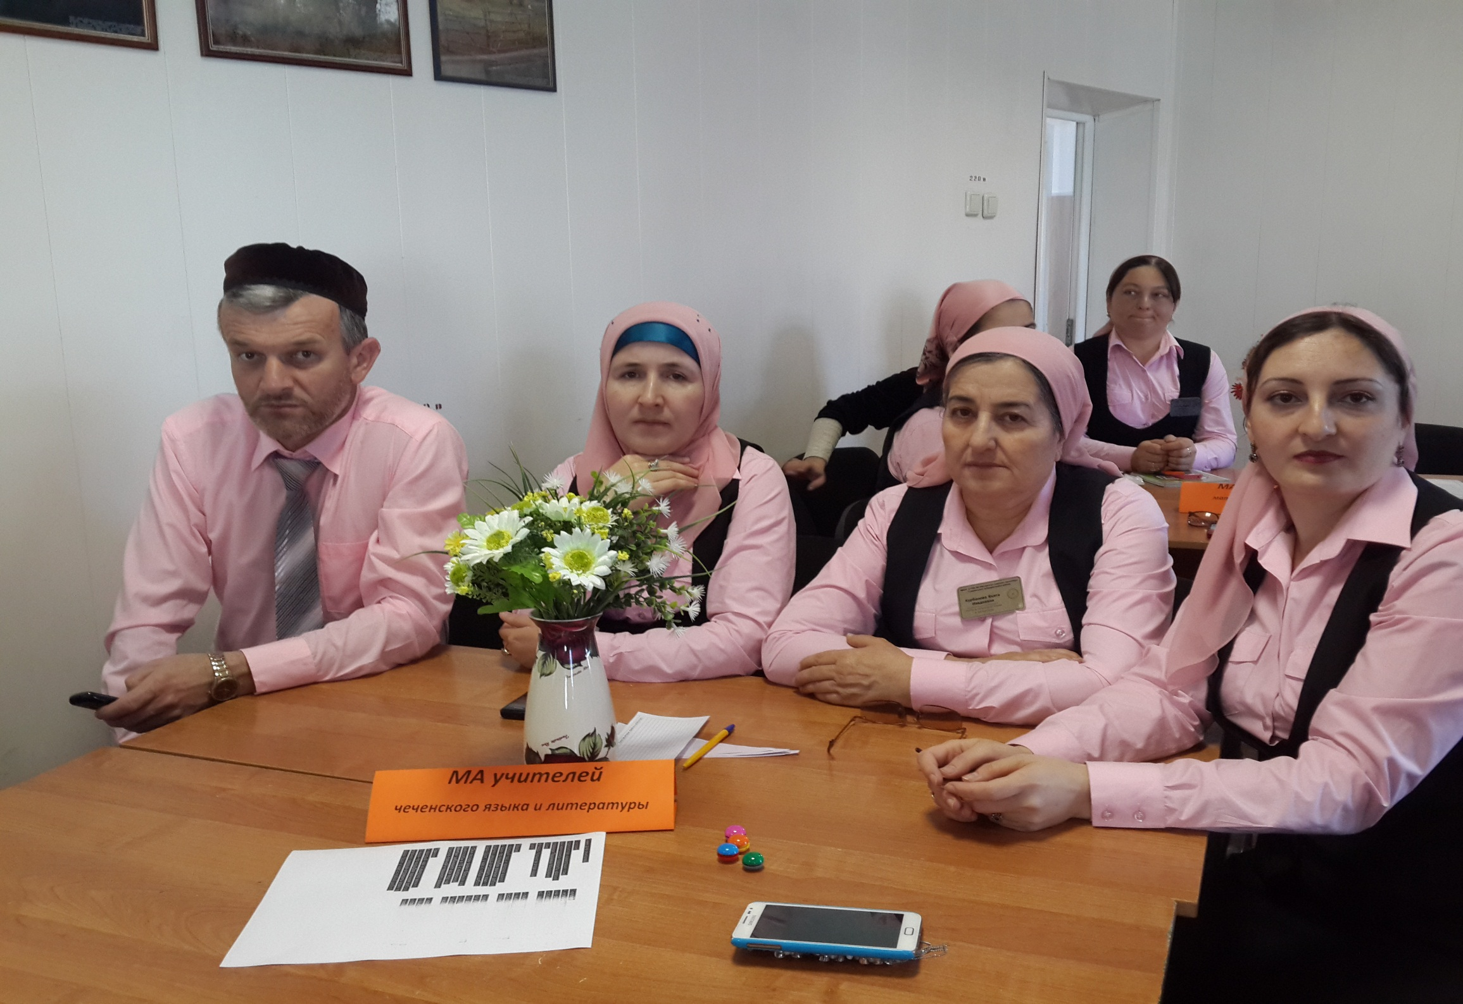

Фамили, ц1е: **АлбасоваКурман**

Йина хан: **13.09.1985 шо**

Дешнаметтиг: **ЧГПИ 2007 ш.**

Белханхан: **11шо**

Категори: **1 категори**

Болх бен сахьташ: **6-г1а классаш**

Аттестацехяьллахан: **2016шо**

Методически тема**: «Нохчийнметтан**

**урокашкахьисбаьхьаллин**

**произведенеш т1ехь**

**дешархойоьздабаха 1амор»**

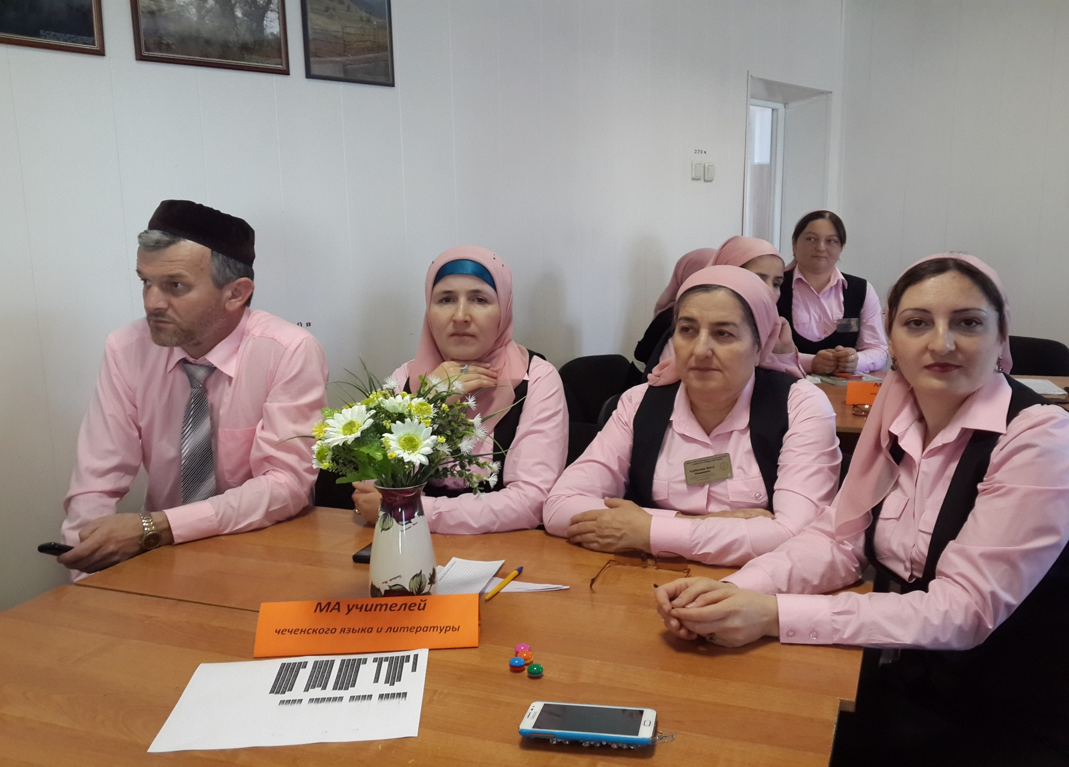

Фамили, ц1е:**Денисултанов Мохьмадгерай**

Вина хан:**09. 11.1988шо**

Дешнаметтиг:**ДИУ 2010ш.**

Белханхан:**3шо**

Категори:

Болх бен сахьташ:**5- 11 классаш**

Аттестацехваьлла хан:**-**

Методически тема**:**«Нохчийн къоман г1иллакхийн

бух т1ехь дешархой кхетош-кхиор»



**Х1ора хьехархочо шена т1ехь**

**болх бан къастийна тема:**

1. Курбанова Я. И.«Нохчийн яздархойн произведенийн бух т1ехь дешархой кхетош – кхиор»
2. Мусаев Ш. Д.«Нохчийн меттан урокашкахь керлачу

технологех пайдаэцар»

1. Боршигова А. Д.«Нохчийн меттан а, литературан урокашкахь нохчийн г1иллакх –оьздангаллица дешархой кхетош – кхиор»
2. Албасова К. О.«Нохчийн меттан урокашкахь исбаьхьаллин произведенеш т1ехь дешархой оьзда баха 1амор»
3. Эльдаров А. А.« Нохчийн меттан урокашкахь дозуш долчу къамелана т1е тидам бахийтар»
4. Денисултанов М.«Нохчийн къоман г1иллакхийн бух т1ехь дешархой кхетош-кхиор».
5. ***Хьехархойн корматаллала кхаяккхар:***

* ***корматаллалакхаяккхаранкурсашкахьдакъалацар;***
* ***к1оштан,школансеминарашкахьдакъалацар***;
* ***керлачутехнологехпайдаэцар.***

1. ***Хьехархойн 1илманан – методически кхиар:***

* ***дешаранпрограммаш к1орггера 1амор;***
* ***вовшийнурокашкалелар;***
* ***керлаюкъайовлу методически литература йийцаре яр.***

1. ***Классаларахьараболх:***

|  |  |  |  |
| --- | --- | --- | --- |
| ***Ф.Ц1.*** | ***Г1уллакх*** | ***Классаш*** | ***Хан*** |
| ***Мусаев Ш.Д.*** |  | ***8,10*** | ***февраль*** |
| ***Курбанова Я.И.*** |  | ***6*** | ***март*** |
| ***Боршигова А.Д.*** |  | ***7*** | ***февраль*** |
| ***Албасова К.О.*** |  | ***5,6*** | ***апрель*** |
| ***Эльдаров А.А.*** |  | ***9*** | ***апрель*** |
| ***Денисултанов М.Х.*** |  | ***5-11*** | ***ноябрь*** |
| ***Альбекова Х.Х.*** |  | ***5,7*** | ***октябрь*** |

1. ***Хьехархошца бен болх:***

***а) хьехархойнкорматаллалакхаяккхар***

|  |  |  |  |  |
| --- | --- | --- | --- | --- |
| ***Ф.Ц1.*** | ***ОБРАЗОВАНИ/***  ***КАТЕГОРИ*** | ***Белхан хан*** | ***Курсашяьхна хан*** | |
| ***Мусаев Ш.Д.*** | ***Лакхара/Лакхара*** | ***31*** | ***2014*** |  |
| ***Курбанова Я.И.*** | ***Юк. корматаллин/1*** | ***46*** | ***2013*** |  |
| ***Боршигова А.Д.*** | ***Лакхара/1*** | ***18*** | ***2013*** |  |
| ***Албасова К.О.*** | ***Лакхара/1*** | ***11*** | ***2016*** |  |
| ***Эльдаров А.А.*** | ***Лакхара/ 1*** | ***18*** | ***2013*** |  |
| ***Денисултанов М.Х.*** | ***Лакхара/*** | ***3*** |  |  |

***Таллам***

|  |  |  |  |
| --- | --- | --- | --- |
| ***№*** | ***Г1уллакхаш*** | ***Хан*** | ***Жоьпаллениг*** |
| ***1.*** | ***Юьхьанцараталламанбелхаш5-11 классаш*** | ***Сентябрь*** | ***МО-н куьйгалхо***  ***хьехархой*** |
| ***2.*** | ***Эхашеранталламанбелхаш***  ***5-11 классаш*** | ***Декабрь*** | ***МО-н куьйгалхо,***  ***хьехархой*** |
| ***3.*** | ***Шеранталламанбелхаш***  ***5-11 классаш*** | ***Май*** | ***МО-н куьйгалхо,***  ***хьехархой*** |
| ***4.*** | ***ОГЭ-на кечам бар***  ***9 классаш*** | ***Май*** | ***Мусаев Ш.Д.*** |
| ***5.*** | ***Керлачутехнологица юкъадог1ург кхочушдар*** | ***Шарахь*** | ***МО-н куьйгалхо***  ***Хьехархой*** |

***МО-н куьйгалхо: Ш.Д.Мусаев***